Enseignement spécialisé : classes mélangées (tous niveaux, tous types)
Titre de l’activité : réalisation de son œuvre à la manière d'un artiste (Jean Dubuffet)
Activité de mise en lien

VISÉE(S) TRANSVERSALE(S)

V.T.
1. Se connaître et s’ouvrir aux autres
1.1 Développer une conscience*de soi et de l’autre
1.2 Développer une conscience du collectif

2. Apprendre à apprendre
2.2 Prendre conscience, analyser et réguler les opérations mentales de base (métier d’élève)
ÉLÉMENTS MOBILISÉS

Discipline | Champs | Rubriques | Rubriques spécifiques
Éducation culturelle et artistique | Rencontrer | 1.1. FRÉQUENTER DES LIEUX, DES ŒUVRES ET DES OBJETS CULTURELS VARIÉS | /
Éducation culturelle et artistique | Connaitre et pratiquer | 1.2 DÉCODER LES FONDAMENTAUX DE L’EXPRESSION PLASTIQUE, PAR DES PRATIQUES ET AU TRAVERS D’ŒUVRES, DE GENRES, DE CULTURES ET D’ÉPOQUES DIFFÉRENTES | 1.2.1 Explorer le rythme visuel
Éducation culturelle et artistique | Connaitre et pratiquer |  | 1.2.4 Explorer les espaces et les formes
Éducation culturelle et artistique | Connaitre et pratiquer | 1.3 CRÉER COLLECTIVEMENT ET/OU INDIVIDUELLEMENT | /
INTENTION(S) PÉDAGOGIQUE(S)

Réaliser son œuvre à la manière de Jean Dubuffet.
MATÉRIEL

- des marqueurs bleu et rouge
- des modèles de dessins en origami vierges
- ses œuvres en grand, plastifiée
- une photo de l’artiste
ANALYSE MATIERE

Jean Dubuffet est un artiste peintre, sculpteur, plasticien français. Il est né dans le Havre, le 31 juillet 1901 et il est mort à Paris, le 12 mai 1985, à l’âge de 83 ans. Dès ses premiers pas dans la vie d'artiste, Jean Dubuffet adopte des positions anti-culturelles qui l'amènent à rechercher de nouvelles formes d'art loin des productions officielles et des normes académiques. En 1945, il découvre les productions de marginaux et de malades psychiatriques et s'intéresse aux dessins d'enfants. L'idée d'une création artistique pure et brute issues des seules impulsions et de l'imagination de son créateur plaît à Dubuffet. Dès lors, le peintre qui parcourt les hôpitaux et les prisons de France se met à constituer une véritable collection d'œuvres et d'objets créés par des détenus, des originaux et des pensionnaires d'hôpitaux psychiatriques. C'est ainsi que tout en théorisant ses recherches, Dubuffet élabore le concept d'Art Brut, un mouvement artistique aux productions spontanées qui échappent à toutes normes culturelles. En 1948, il fonde la Compagnie de l'Art Brut aux côtés d'André Breton et de Jean Paulhan. Lui-même autodidacte, Dubuffet poursuit alors la volonté d'ouvrir la voie à des œuvres singulières et non conventionnelles faites par des personnes sans culture artistique et travaillant en dehors des normes esthétiques convenues.

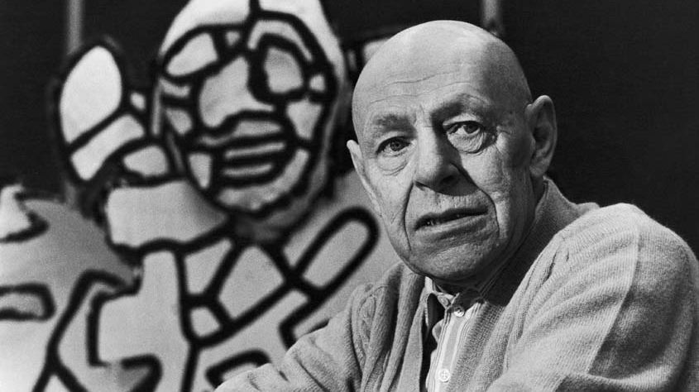

Son œuvre principale : Le cycle de l’Hourloupe

C'est en 1962 que Jean Dubuffet alors âgé de 61 ans débute L'Hourloupe​​​​, le cycle le plus long et original de son œuvre. Durant l'été, alors qu'il est en pleine conversation téléphonique avec un proche, le peintre gribouille des formes au stylo bille rouge et bleu dans un cahier. Accompagnés de textes écrits dans un jargon imaginaire, les dessins sont rassemblés dans un petit livre qui donnera son titre au cycle de L'Hourloupe, mélange du mot "loup" et "d'entourloupe". Le résultat séduit Jean Dubuffet qui décide alors de transposer ces formes sur des toiles. L'artiste commence ainsi par créer des peintures et des dessins, comme son célèbre Autoportrait qu'il réalise en 1966. A travers l'apparente simplicité de ce dessin au feutre sur papier, Dubuffet reprend les hachures aux couleurs rouges et bleues qui seront dominantes dans l'ensemble de ses travaux. À partir de 1966, le peintre qui souhaite associer du relief à ses peintures pour leur donner plus de vie, étend le style de L'Hourloupe à la sculpture et à l'architecture. Il commence par réaliser des objets, avant de se tourner vers la création de sculptures monumentales comme Le jardin d'hiver (1969-1970) ou La Closerie Falbala (1971-1973). Au début de l'année 1973, Dubuffet décide même d'animer ses œuvres à la manière d'un ballet. Le peintre crée ainsi Coucou Bazar, une œuvre en mouvement conçue comme un grand spectacle théâtral.

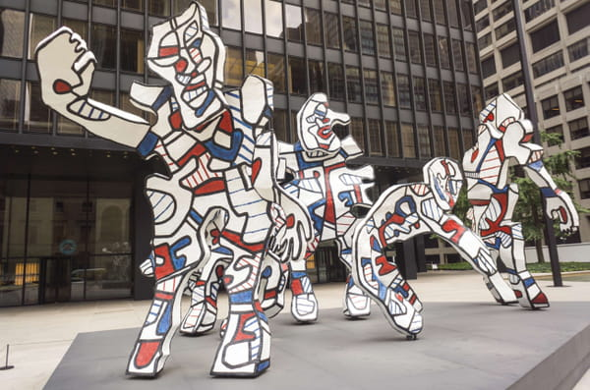

Le cycle de l’Hourloupe, 1962
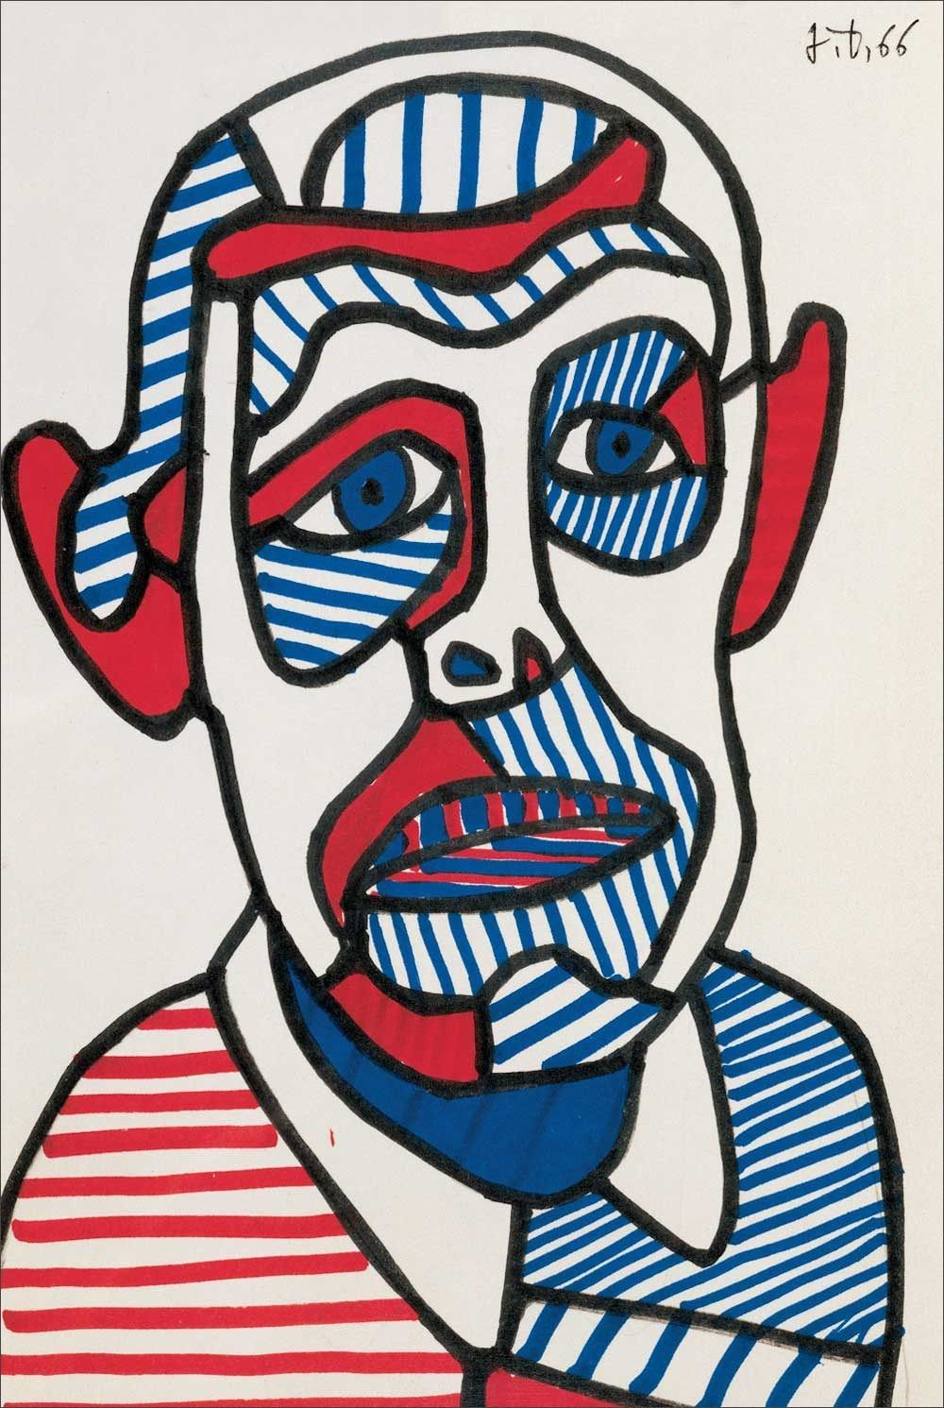

L’Autoportrait, 1966.

DÉROULEMENT DE L’ACTIVITÉ

INTENTION ANNONCÉE AUX ÉLÈVES

Aujourd’hui, nous allons chacun réaliser une œuvre à la manière d’un artiste que nous allons découvrir aujourd’hui.
ÉTAPES DE L’ACTIVITÉ AVEC PISTES DE DIFFÉRENCIATION

- Explications + observation de ses œuvres + dégager les caractéristiques (coll, or) (15’)
Montrer une photo + donner quelques informations sur l’artiste.
Montrer 2 œuvres: l’Autoportrait et le cycle de l’Hourloupe. dégager les caractéristiques

- Il y a du rouge, du blanc et du bleu ;
- Ce n’est pas colorié partout ;
- Certaines parties sont coloriées ;
- Il y a parfois deux couleurs par partie ;
- Il y a plusieurs morceaux/parties dans le dessin ;
- Il fait des lignes pour remplir les parties de ses œuvres.

Stratégies :
- Observer, décrire (SC)
- Être à l’écoute (SA)
- Dégager des éléments/des caractéristiques (SC)

Difficultés :
- Ne pas savoir dégager les caractéristiques

Aide :
- I montre avec son doigt les éléments importants (guidance visuelle)

- Explication de l’activité à réaliser (coll,or) (5’)
Consigne : « Maintenant, c’est à vous de faire votre œuvre à la manière de Jean Dubuffet. Vous allez choisir une feuille près de moi et réaliser votre œuvre avec vos marqueurs rouge et bleu. »

Montrer un exemple d’œuvre réalisée par moi-même.

Stratégies :
- Être motivé (SA)
- Créer (SC)
- Utiliser un modèle (SC)
- Préparer le matériel (SG)

- Réalisation de leur propre œuvre (ind, écr) (25’)
Les enfants réalisent leur propre œuvre.

Stratégie :
- Créer (SC)

Difficulté :
- Ne plus se souvenir des caractéristiques

Aides :
- Afficher l’œuvre au TBI
- Montrer l’œuvre de Madame

Réaliser une œuvre collective avec des pièces de puzzle
PROLONGEMENT(S) POSSIBLE(S) ET RÉINVESTISSEMENT
RÉFÉRENCES / RESSOURCES

- WWW.LINTERNAUTE.FR

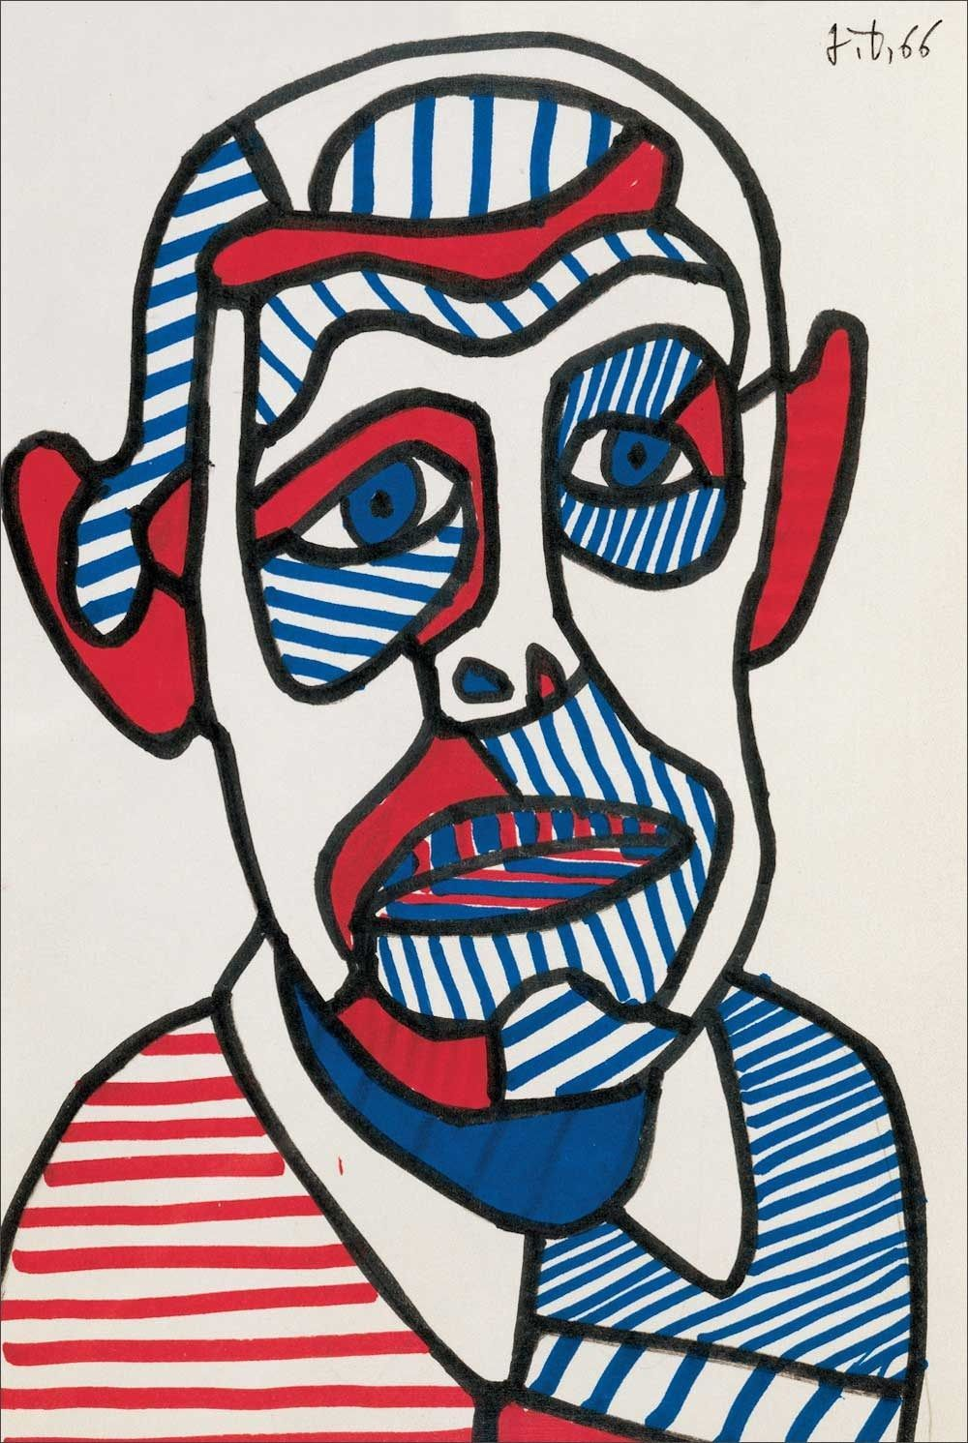
µµµµµµµµµµµµµµµµµµµµµµµµµµµµµ

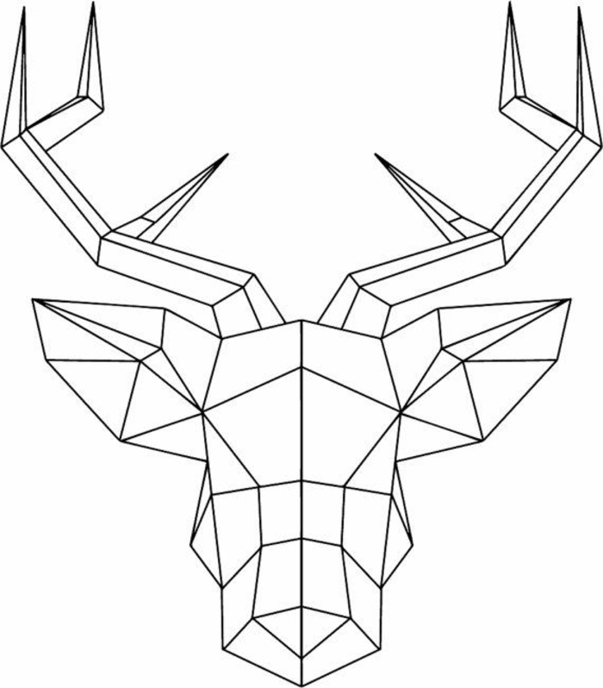
Les modèles

